# ManageCode题解

1. 题目说明：

名称：ManageCode

类型：re

考点：对应C++和C#的逆向、调试

## 题解：

本题附件是将C#代码和C++代码进行混合编程，单独用C#打开，可以看到代码如下：

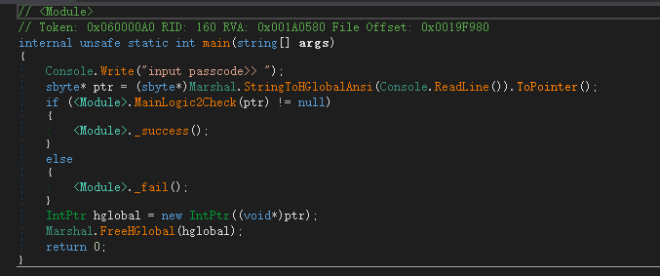跟进MainLogic2Check函数，代码如下：

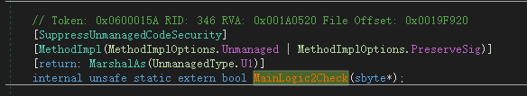

是个内嵌代码，此时需要用IDA打开程序,注意打开时，选择用pe格式，而不是.net格式，如下：

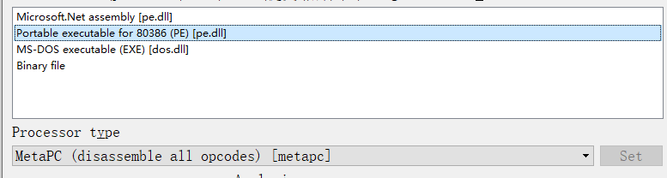

此时很多代码都能够反编译，真正check的代码就在这里面。

**注意：**

此题的解法有多种，主要是用来定位C++代码中具体的check代码。

推荐解法有以下几种：

（1）、动态调试

定位C#和C++代码的对应关系，通过运行程序，然后采用OD附加的方式进行调试，在C++代码处下断点

（2）、暴力破解的方式

有了防止手动暴力破解，程序中故意设置了1000个类似的可选check函数，其中还有100个假的check函数，通过暴力定位出这1000个函数，实现自动化的破解也是可行的。

通过定位，可以发现，最终的check代码就是一个矩阵求解，通过z3求解器即可求出，在此不再赘述。具体见源码